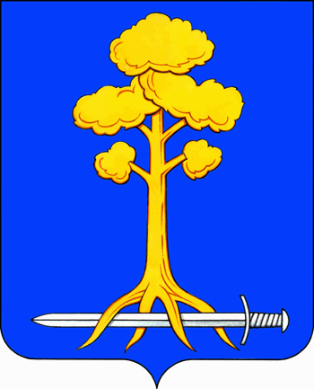
МУНИЦИПАЛЬНОЕ ОБРАЗОВАНИЕ
СЕРТОЛОВСКОЕ ГОРОДСКОЕ ПОСЕЛЕНИЕ
ВСЕВОЛОЖСКОГО МУНИЦИПАЛЬНОГО РАЙОНА
ЛЕНИНГРАДСКОЙ ОБЛАСТИ

АДМИНИСТРАЦИЯ

П О С Т А Н О В Л Е Н И Е

13 мая 2024г. № 419
г. Сертолово

О внесении изменений
в постановление №372 от 24.04.2024г.
«О подготовке и проведении
на территории МО Сертолово
массовых культурных и спортивных
мероприятий в мае 2024 года»

В соответствии с пунктом 11 части 1 статьи 14, части 4 статьи 15 Федерального закона Российской Федерации от 06.10.2003 г. № 131-ФЗ «Об общих принципах организации местного самоуправления в Российской Федерации», Уставом муниципального образования Сертоловское городское поселение Всеволожского муниципального района Ленинградской области администрация МО Сертолово

ПОСТАНОВЛЯЕТ:

- Внести в постановление администрации МО Сертолово от 24.04.2024г. №372 «О подготовке и проведении на территории МО Сертолово массовых культурных и спортивных мероприятий в мае 2024 года» (далее - постановление), изменения:
  - . п.1.7. изложить в следующей редакции:
«1.7. 15.05.2024г. Городской патриотический фестиваль «Парад дошкольных войск», начало в 10:00. Место проведения: г. Сертолово ул. Центральная, д.6, кор.3 СДЦ «Высота».
2. Постановление вступает в силу после подписания.
3. Настоящее постановление подлежит размещению на официальном сайте администрации МО Сертолово в информационно-телекоммуникационной сети Интернет.
4. Контроль за исполнением настоящего постановления оставляю за собой.

И.о. главы администрации В.В.Василенко

